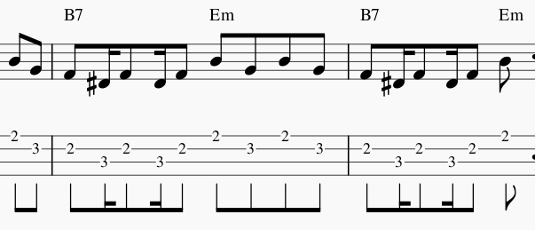

Clandestino Manu Chao

1998 - Première note chant : B tona originale : F#m
2
2
2
3
3
3
3
3
2
2
2
3
2
2
2
2
3
Musical : B7 Em B7 Em X 2 riff sur musical:
Premier couplet
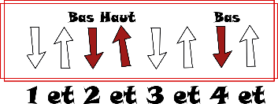
Em Em Em Am
Solo voy con mi pena sola va mi condena
Am B7 B7 Em (block)
corer es mi destino para burlar la ley
Em Em Em Am
Perdido en el corazon de la grande Babylon
Am B7 B7 Em (block)
me dicen el clandestino por no llevar papel
Tempo : 95 à la noire
strum sur 4 temps

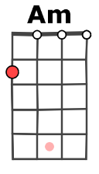
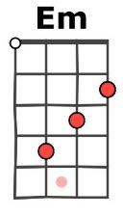
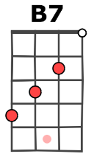
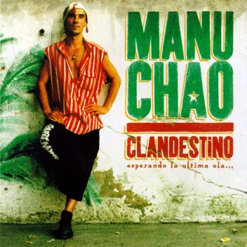
Musical : B7 Em B7 Em
Em Em Em Am
Pa una ciudad del norte yo me fui a trabajar
Am B7 B7 Em(block)
mi vida la deje entre Ceuta y Gibraltar
Em Em Em Am
Soy una raya en el mar fantasma en la ciudad
Am B7 B7 Em(block)
mi vida va prohibida dice la autoridad
Musical : B7 Em B7 Em
Em Em Em Am
Solo voy con mi pena sola va mi condena
Am B7 B7 Em(block)
corer es mi destino por no llevar papel
Em Em Em Am
Perdido en el corazon de la grande Babylon
Am B7 B7 Em(block)
me dicen el clandestino yo soy el quiebra ley

B7 Em B7 Em
Mano negra clandestina Peruano clandestino
B7 Em B7 Em Em Em Em
Africano clandestino Marijuana ilegal
=== Premier couplet ====Premier couplet
B7 Em B7 Em
Argelino clandestino Nigeriano clandestino
B7 Em B7 Em
Boliviano clandestino Mano negra ilegal
-v6 -

Musical : X2 B7 Em B7 Em B7 Em B7 Em
clandestino ! clandestino ! clandestino ! ilegal !

